2022-ht

IW - Quizz inför Informationsmötet augusti 2022
- Från vilket IW-Nytt är denna framsides bild tagen?
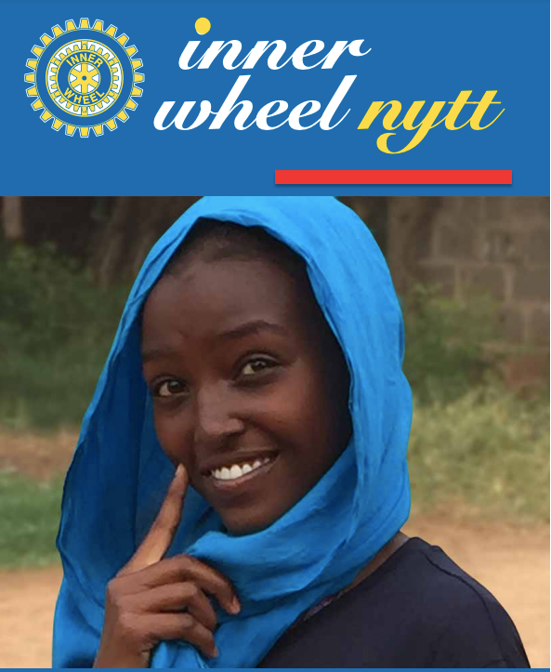

2) Hur många medlemmar har:
- Distrikt 241
- Klubb: Nyköping Öster?
3) Vilken klubb tillhör Eva Burstöm?
4) Hur många mappar har D232 under Årsmöteshandlingar?
5) Hur många dokument finns i mappen Rådsmöten, nr 103?
6) Vem är Eva Gille?
7) Var finns Anteckningarna från 15e European Meeting?
8) På vilken sida finns en hälsning/inbjudan till Manchester 2024?

Lund Inner Wheel Club
Distrikt 239 Sverige
https://www.innerwheel.se/bibliotek/
Här finner Du

IT-dokument
Här finner du anvisningar för medlemmar hur man själv kan nyttja medlemsregistret och även titta runt på IIWs hemsida.

Stadgar Instruktioner Handbok
Stadgar, Instruktioner och Handbok 2021-2024 som pdf
Reviderad 2021
Stadgar, Instruktioner och Handbok 2021-2024 som word dok, kopia
(att användas för att kunna söka i dokumentet.)
Styrdokument
Guidelines för besök av IIWpresident Policy - inbjudan av IIW President
Sammanslagning av klubbar, eng original svensk översättning
Kort kontoplan som kan användas av klubbarna

PM
Att skriva amendment, eng ,Att skriva motion, sv, Att skriva proposals, eng
Policy medlemsavgift, avlidna medlemmar PM för värddistrikt vid rådsmöten. pdf PM för värddistrikt vid rådsmöten, docx
PM för värdklubb distriktsmöten och distriktsårsmöten
PM våren 2018 för distriktspresidenter och rådets VU PM val av funktionärer och röstning i allmänhet
PM vänskapsmöten och råd för arrangörer PM vänskapsmöten turordningPrioriteringsordning resor SIWR
Checklista till vice Distriktspresident

Grafisk profil
IW logga blågul ex i dokument – se ovan IW-logga åren 2021-2024 se nedan
IW-logga .jpg
IW-logga blå-vit
Mail från IIW ang användande av loggan 2018
Hur Du bör använda våra logotyper 2015
Tanke om användandet av loggan 2022-2023
IIW Varumärkes användande, uppdaterad 2021 (engelska)
IIW typsnitt (font) heter Myriad pro. Se vidare under IIW varumärkesanvändande (Branding guidelines, sid 16). Ladda hem Myriad Pro från IIW/Branding guidelines/IIW Fonts
IW Logga åren 2021-2024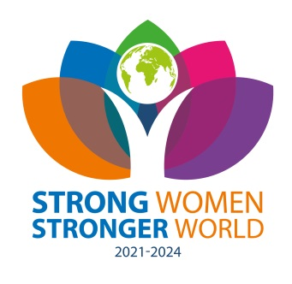 IIWPresident Logga 2022-2023 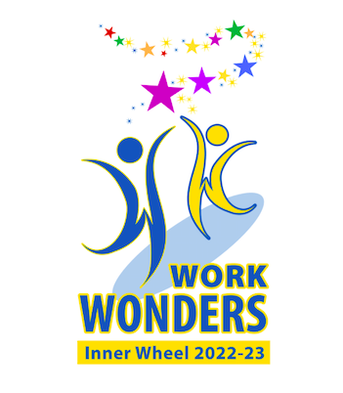
Tanke om användandet av loggan 2022-2023
IIW Varumärkes användande, uppdaterad 2021 (engelska)
IIW typsnitt (font) heter Myriad pro. Se vidare under IIW varumärkesanvändande (Branding guidelines, sid 16). Ladda hem Myriad Pro från IIW/Branding guidelines/IIW Fonts

